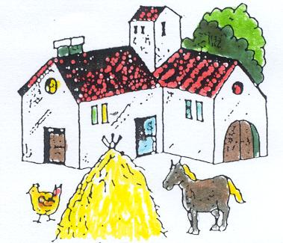

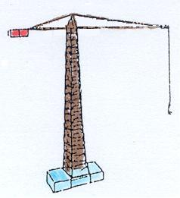
Dau de 6 imatges /gr/ inicial:

Granja
- Granota
- Gras
- Gronxador
- Gros
- Grua

